**(20-26 мая 2024)**

**Индекс**

ГЛАВНОЕ 2

❖ Куба меняет состав Министерства 2

МЕЖДУНАРОДНЫЕ ОТНОШЕНИЯ 2

❖ Куба участвует в дипломатической конференции по интеллектуальной собственности 2

❖ Шри-Ланка отвергла включение Кубы в список террористических государств 3

❖ Куба требует, чтобы Совет Безопасности защитил мирное население в секторе Газа 4

ДВУСТОРОННИЕ ОТНОШЕНИЯ 5

❖ Заместитель министра МИД Кубы встретился с председателем Комитета Совета Федерации по международным делам 5

❖ Куба участвует в Российской международной нефтегазовой конференции 6

|  |
| --- |
| ГЛАВНОЕ |

# Куба меняет состав Министерства

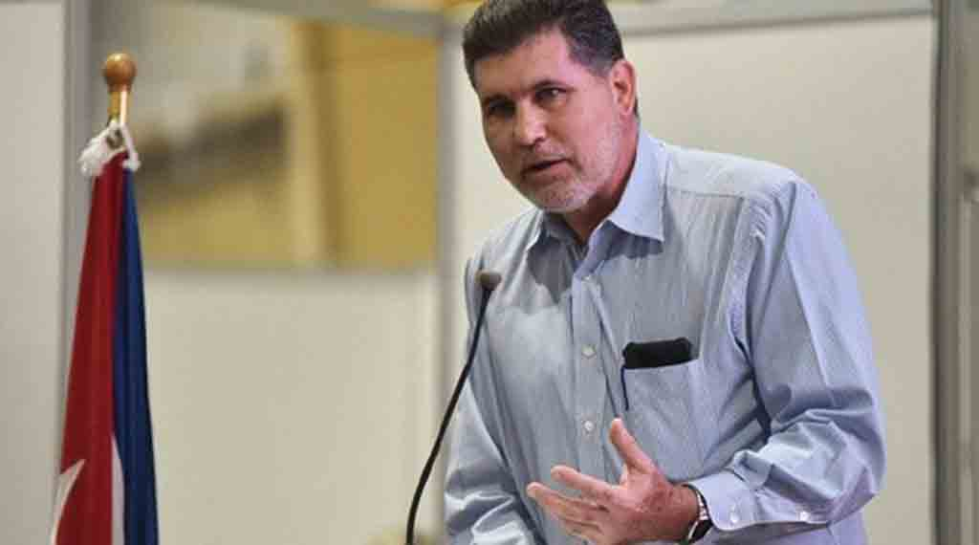

Гавана, 24 мая. Правительство Кубы по просьбе Государственного совета приняло решение освободить Рикардо Кабрисаса от обязанностей министра внешней торговли и иностранных инвестиций (Mincex), сообщается сегодня.

Согласно официальному сообщению, переданному по национальному телевидению, Кабрисас продолжит занимать пост заместителя премьер-министра правительства.

Оскар Перес-Олива Фрага, нынешний первый замминистра этой организации, был назначен главой Mincex.

Перес-Олива, 53 года, инженер-электронщик. Имеет обширный управленческий опыт, накопленный за более 15 лет внешнеторговой деятельности в качестве директора компании, заместителя министра в этой организации и директора по оценке бизнеса в особой зоне развития «Мариэль».

Кроме того, было одобрено назначение Карлоса Руиса Хорхе Мендеса первым заместителем министра Mincex, сообщается в ноте.

Карлос Руис Хорхе Мендес, 36 лет, имеет высшее экономическое образование и занимал различные должности во внешнеторговой деятельности: от специалиста, советника министра, генерального директора по иностранным инвестициям до нынешнего заместителя министра этой организации. **(Пренса Латина)**

|  |
| --- |
| МЕЖДУНАРОДНЫЕ ОТНОШЕНИЯ |

# Куба участвует в дипломатической конференции по интеллектуальной собственности

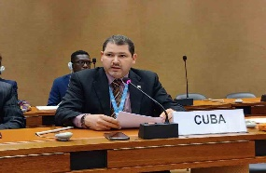

Женева, 24 мая. Куба участвует в Дипломатической конференции ВОИС по интеллектуальной собственности, генетическим ресурсам и связанным с ними традиционным знаниям, которая завершается сегодня, сообщило Министерство науки, технологий и окружающей среды.

Делегацию Карибского острова возглавляет посол и постоянный представитель Кубы в Женеве Хуан Антонио Кинтанилья, в ее состав входят генеральный директор Кубинского ведомства промышленной собственности (OCPI) и торговый советник Постоянного представительства в этом деле.

Генеральный директор ВОИС Мария де лос Анхелес Санчес подчеркнула, что требование обязательного раскрытия информации о стране происхождения и источнике генетических ресурсов и связанных с ними традиционных знаний изложено в механизме мониторинга и прозрачности системы интеллектуальной собственности, что в интересах системы доступа к генетическим ресурсам.

Конференция представляет собой заключительный этап переговоров перед принятием международно-правового документа, цель которого – связать Глобальную систему интеллектуальной собственности прозрачным и эффективным образом с международными соглашениями по биологическому разнообразию.

Ожидаются напряженные рабочие дни перед завершением конференции подписанием заключительного акта обязательного правового документа.

ВОИС (Всемирная организация интеллектуальной собственности) – специализированное учреждение системы Организации Объединенных Наций, созданное в 1967 году для развития международной системы интеллектуальной собственности, которая является сбалансированной, доступной и поощряет творчество, стимулирует инновации и способствует экономическому развитию, одновременно защищая общественный интерес**. (Пренса Латина)**

# Шри-Ланка отвергла включение Кубы в список террористических государств

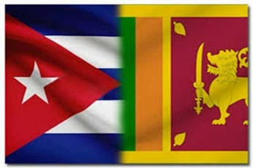

Коломбо, 23 мая. Объединенный комитет демократических союзов Шри-Ланкиподтвердил свою поддержку декларации Кубы с требованием справедливого исключения ее из списка государств-спонсоров терроризма, созданного Соединенными Штатами.

Организация подтвердила в своем заявлении, что включение Кубы в произвольный список преследует политические цели и вызывает серьезные экономические проблемы для кубинского народа, несмотря на то, что Куба сопротивляется и является примером для людей, борющихся против империализма.

Комитет согласился с Министерством иностранных дел Кубы в том, что Соединенным Штатам недостаточно признать полное сотрудничество Кубы в борьбе с терроризмом; они должны пойти дальше и исключить Кубу из несправедливого списка.

Он также прославил международную солидарность с Кубой и ее справедливое требование на благо своего народа.

В последние дни различные организации Шри-Ланки присоединились к глобальному требованию выступить против агрессивной политики США против Кубы и потребовать раз и навсегда исключить страну из несправедливого списка.

Левый демократический фронт Шри-Ланки и Ассоциация парламентской дружбы Шри-Ланка-Куба также призвали нынешнее правительство США отменить бесчеловечные меры, которые оно применяет против Кубы, которые международное сообщество уже давно отвергает. **(Пренса Латина)**

# Куба требует, чтобы Совет Безопасности защитил мирное население в секторе Газа

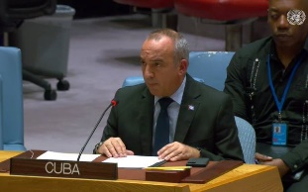

ООН, 22 мая. Куба сегодня потребовала уважения к палестинскому гражданскому населению, оказавшемуся в ловушке конфликта в секторе Газа, потребовав от Совета Безопасности ООН выполнить свой мандат по установлению мира.

Постоянный представитель острова в Организации Объединенных Наций Эрнесто Соберон призвал группу из 15 членов не оставаться инертными перед лицом продолжающейся резни, а международное сообщество не прекращать своих требований остановить израильское наступление.

Выступая на открытых дебатах, посвященных защите гражданского населения в вооруженных конфликтах, кубинский посол подтвердил свое требование немедленного и постоянного прекращения огня на незаконно оккупированных территориях.

Кроме того, он потребовал положить конец коллективным наказаниям, военным преступлениям и преступлениям против человечности, которые безнаказанно совершаются Израилем при соучастии правительства США.

Соберон призвал остановить насильственное перемещение палестинцев с земель, которые по праву им принадлежат.

«Необходимо гарантировать предоставление срочной и достаточной гуманитарной помощи палестинскому народу», — призвал он далее.

В этих усилиях представитель призвал поддержать гуманитарную работу Ближневосточного агентства ООН для помощи палестинским беженцам и организации работ (Unrwa).

Посол призвал рассмотреть возможность срочного направления в сектор Газа миссии международной защиты, санкционированной Генеральной Ассамблеей ООН, чтобы способствовать безопасности и защите гражданского населения и облегчить доставку чрезвычайной гуманитарной помощи, включая воду и продовольствие.

Коренные причины израильско-палестинского конфликта должны быть устранены без промедления, добавил он, настаивая на необходимости, чтобы гарантировать вступление Государства Палестина в качестве полноправного члена ООН.

Совету Безопасности необходимо срочно выполнить свои собственные резолюции, чтобы положить конец израильской оккупации палестинской территории, включая Восточный Иерусалим, и гарантировать осуществление неотъемлемых прав палестинского народа на самоопределение, установив Независимое и суверенное государство. **(Пренса Латина)**

|  |
| --- |
| ДВУСТОРОННИЕ ОТНОШЕНИЯ |

# Заместитель министра МИД Кубы встретился с председателем Комитета Совета Федерации по международным делам

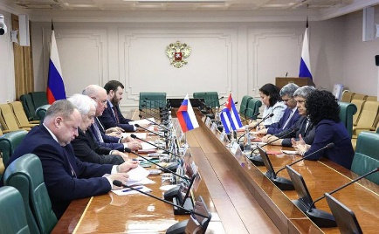

Москва, 21 мая. Заместитель министра иностранных дел Республики Куба Карлос Фернандес де Коссио в рамках своего рабочего визита в Москву провел встречу с председателем Комитета по международным делам Совета Федерации РФ Григорием Карасиным.

В ходе беседы Карасин отметил, что отношения между Россией и Кубой носят дружественный характер, основанный на взаимном доверии и уважении. Сенатор также приветствовал стремление Кубы развивать сотрудничество с партнерством БРИКС. Оба представителя согласились, что наши правительства постоянно работают над поиском новых форм двустороннего сотрудничества, которые становятся все более эффективными и долгосрочными.

На встрече также обсуждались практические вопросы сотрудничества, дополняющие и развивающие договоренности, достигнутые на правительственном уровне, в частности, участие парламентариев в международных мероприятиях, развитие туризма, а также культурное и гуманитарное сотрудничество между нашими странами.

Российскую сторону представляли первый заместитель председателя Комитета Совета Федерации по международным делам Сергей Кисляк, а также члены группы по сотрудничеству между Советом Федерации и Национальной ассамблеей народной власти Республики Куба - заместитель председателя Комитета по экономической политике Дмитрий Ворона и член Комитета по бюджету и финансовым рынкам Дина Оюн.

С кубинской стороны заместителя министра сопровождали второй глава миссии, советник-посланник Маркос Ласо Вильтрес и сотрудник Генерального управления Соединенных Штатов МИД Кубы Карин Диес. **(Посольство Кубы в России)**

# Куба участвует в Российской международной нефтегазовой конференции

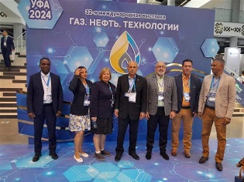

Москва, 22 мая. Делегация Кубинского нефтяного союза Кубы (CUPET) принимает участие в 32-й Международной нефтегазовой конференции, проходящей в Уфе, столице Республики Баркошстан.

Мероприятие проходит в рамках Международной специализированной выставки «Газ. Нефть. Технологии» и Российского нефтехимического форума, проходящих с 21 по 24 мая в выставочном комплексе «ЭКСПО» в Уфе.

Участие кубинской делегации в мероприятии предоставило возможность обменяться мнениями и определить новые возможности для бизнеса в нефтяной промышленности.

Представители CUPET посетили Уфимский нефтяный институт, где проходят обучение 44 кубинских студента по различным специальностям нефтяной промышленности. Они также совершили экскурсию по различным факультетам учреждения, в ходе которой оценили возможности проведения работ научных групп, посетили учебные площадки по промышленной безопасности и пожаротушению.

Делегация провела встречу с ректором Нефтяного института Олегом Баулиным, который подтвердил готовность расширять сотрудничество в подготовке студентов и кадров.

По словам организаторов, 32-я выставка и конференция проводится с целью развития нефтегазовой отрасли, внедрения новых технологий и инновационного оборудования, а также поиска решений ключевых вопросов развития отрасли в современных реалиях. Целью проекта также является создание всесторонней и достоверной оценки проблем российской нефтегазовой отрасли посредством открытых дебатов лидеров экспертного мнения.

С каждым годом выставка растет и приобретает новые масштабы, привлекая внимание все более профессиональной аудитории. **(Пренса Латина)**